Паспорти лоињаи ШДБХ №2:
Ташкили Маркази хизматрасонии тиббї ва маишї
дар шањри Истаравшан

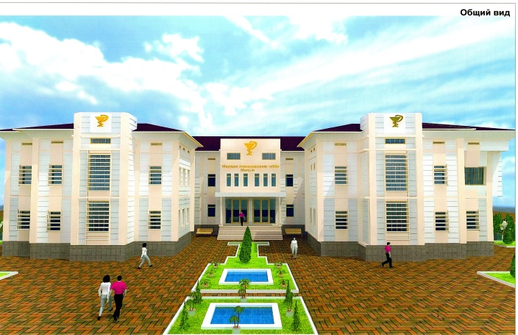 | Масоњати умумї – 1 Га  Иншоотњои мављудаи аввалия – Осоишгоҳи кӯдаконаи «Гули сурх»-и шањри Истаравшан барои 60-70 нафар. Иборат аз 1 адад бинои якошёна ва дигар иншоотњои ёрирасон  Соли ба истифодадињї – 1970  Ањолии маќсаднок: Љамоати Гули сурх - 45 њаз. нафар, ш.Истаравшан -258 њаз. нафар, инчунин ањолии ноњияњои њамсарњди Зафаробод, Шањристон ва Деваштиљ;

1 | Номгўи лоиња | Ташкили Маркази хизматрасонии тиббї ва маишї дар шањри Истаравшан
2 | Соња | Тандурустї
3 | Самти татбиќи лоиња | хизматрасонии иљтимої
4 | Макони татбиќи лоиња (Суроѓаи љойгиршавї) | Вилояти Суғд, шањри Истаравшан, Љамоати Гули Сурх
5 | Арзиши эњтимолии лоиња бо доллари ИМА | 1 500 000
6 | Мўњлати тахминии татбиќи лоиња | Сохтмон ва азнавсозї: 1,5 сол, истифодабрї: 13,5 сол
7 | Мўњлати эњтимолии харљбарории лоиња | 7 сол
8 | Тавсифи мухтассари лоиҳа | Бо маќсади ташкили инфрасохтор ва шароити муносиби љавобгў ба талаботњои муосир барои расонидани хизматрасонињои тиббї ва маишї ба ањолии шањри Истаравшан ва ноњияњои наздик, инчунин паст намудани сатњи беморшавї ва баланд бардоштани саломатии ањолї, дар доираи механизми ШДБХ бунёд намудани Маркази хизматрасонии тиббї ва маишї дар заминаи Осоишгоҳи кўдаконаи Гули Сурх, воќеъ дар љамоати Гули Сурхи шањри Истаравшан. Лоињаи мазкур, њамзамон таъмини хизматрасонии босифат ва муосири ташхис ва табобати кўдакон ва маъюбонро дар назар дорад.
9 | Маќсад ва вазифањои лоиња | Сохтмони нав ва азнавсозии бино ва иншотњои мављудаи Осоишгоҳи кўдаконаи Гули Сурх. Љорї намудани усулҳои табобати муосири тиббї-терапевтї. Ташкили шароит барои гузаронидани ташхис тариќи технологияњои њозиразамон ва мутахассисони баландтаљриба, инчунин таъмини хизматрасонињои сифатнок ва самарбахши тиббї.
10 | Иштироки давлат | - пешнињоди њуќуќи истифодаи Осоишгоҳи кўдаконаи Гули Сурх ва минбаъд идораи Маркази ташкилшавнада то ба мўњлати нињоии амали созишномаи ШДБХ
11 | Иштироки шарики хусусї | -Маблаѓгузории лоињаи ШДБХ аз њисоби маблаѓњои шахсї ва ё дигар маблаѓњои љалбшаванда;  - таъмини сохтмон ва амалисозии корњои азнавсозию таъмир љињати ташкили шароити зарурии фаъолияти Марказ;  - харидорї ва насби таљњизотњои муосир дар Марказ;  - Истифода ва идоракунї, аз љумла таъмини коршоямии бино, иншоот ва таљњизотњо, инчунин фаъолияти самараноки Марказ;
12 | Намуди созишнома/ шакли ШДБХ | Сохтмон, истифодабарї ва супоридан
13 | Ташаббускори лоиҳа (Шарики давлатї) | Вазорати тандурустї ва њифзи иљтимоии ањолии Љумњурии Тољикистон
14 | Суроѓаи ташаббускори лоиҳа ва маълумот барои тамос | ш. Душанбе, куч. Шевченко 69  Тел: (992 44) 600 60 02, (992 37) 221 12 48

